Кроссворд по теме «Растения нашего края» составила студентка группы 3 «Мастер садово-паркового и ландшафтного строительства» Нестерова Ангелина

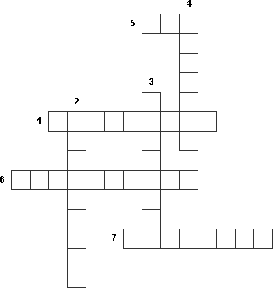

1. Растения, у которых есть цветки и плоды.

2. Растения – жители воды.

3. Наука о растениях.

4. Растения, у которых вместо листьев – хвоинки.

5. Растёт на влажных местах. Имеет стебли и листья, но у него не бывает корней, цветков и плодов с семенами.

6. Его легко узнать по красивым листьям, похожих на большие перья. Есть корни и стебли, но цветков, плодов и семян не имеет.

7. Зелёная «одежда» Земли.



1. Растения, у которых есть цветки и плоды.

2. Растения – жители воды.

3. Наука о растениях.

4. Растения, у которых вместо листьев – хвоинки.

5. Растёт на влажных местах. Имеет стебли и листья, но у него не бывает корней, цветков и плодов с семенами.

6. Его легко узнать по красивым листьям, похожих на большие перья. Есть корни и стебли, но цветков, плодов и семян не имеет.

7. Зелёная «одежда» Земли.

Ответы к кроссворду

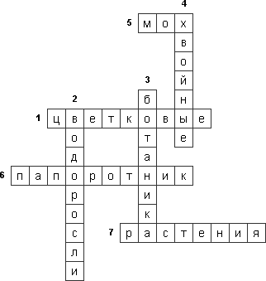

1. Растения, у которых есть цветки и плоды.

2. Растения – жители воды.

3. Наука о растениях.

4. Растения, у которых вместо листьев – хвоинки.

5. Растёт на влажных местах. Имеет стебли и листья, но у него не бывает корней, цветков и плодов с семенами.

6. Его легко узнать по красивым листьям, похожих на большие перья. Есть корни и стебли, но цветков, плодов и семян не имеет.

7. Зелёная «одежда» Земли.